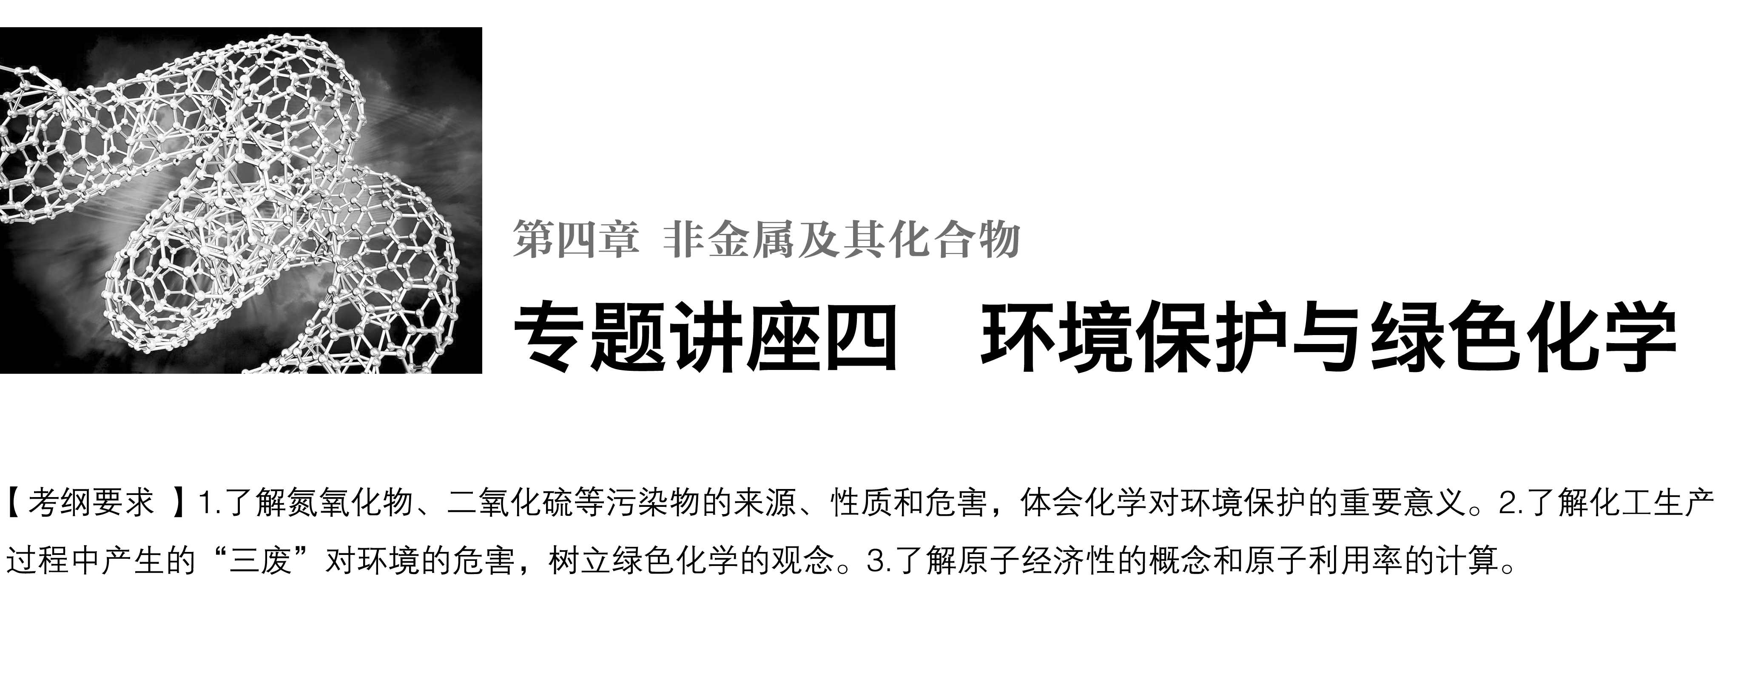

## 一、环境污染及其防治

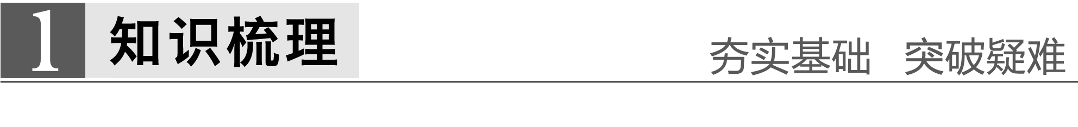

1．空气污染

空气污染物通常指以气态形式进入近地面或低层大气环境的外来物质。如氮氧化物、硫氧化物和碳氧化物以及飘尘、悬浮颗粒物等，有时还包括甲醛、氡以及各种有机溶剂，其对人体或生态系统具有不良效应。空气污染物主要有：一氧化碳(CO)、氮氧化合物(NO*x*)、碳氢化合物、硫氧化合物和颗粒物(PM)等。

大气污染的具体表现主要有：形成酸雨、酸雾；臭氧层空洞；光化学烟雾；室内空气污染(指家用燃料的燃烧、烹调、吸烟产生的CO、CO2、NO、NO2、SO2等，各种建筑材料和装饰材料释放出的甲醛、苯等有机物造成的污染等，其中CO与血红蛋白作用会使血液失去输氧能力，导致CO中毒)。

雾霾——雾和霾的统称。空气中的灰尘、硫酸、硝酸等颗粒物组成的气溶胶系统造成视觉障碍的叫霾。二氧化硫、氮氧化物以及颗粒物(PM)这三项是雾霾主要污染物，前两者为气态污染物，最后一项颗粒物才是加重雾霾天气污染的罪魁祸首。

2．水体污染

水体污染是指过量有害物质进入水中造成的污染。导致水体污染的物质主要有两大类，一类是重金属污染，如重金属Hg、Cd、Pb、Cr等进入水中形成的污染，这些重金属主要来自于化工、冶金、电子、电镀等排放的工业废水。另一类是植物营养物质污染：水中高浓度的N、P等植物营养物质，导致水体富营养化而形成的污染。它主要是由进入水中腐烂的含蛋白质的物质、含磷洗涤剂及大量使用磷肥造成的。

3．固体废弃物造成的污染

主要是指生活垃圾、工业废料随意堆放造成的污染，目前最引人注意的是由塑料制品造成的白色污染及废旧电池造成的重金属污染。垃圾污染范围广泛，对环境及生物的不良影响途径多样。

4．环境保护的措施

(1)工业废气携带颗粒物的回收利用。

(2)工业、生活污水经处理达标后排放，限制使用含磷洗涤剂。

(3)回收、限制难降解塑料，研制可降解塑料。

深度思考



当今环境污染主要存在以下几方面问题：(用物质化学式或元素名称填写相关原因)

(1)酸雨——形成原因主要是__________和__________。

(2)光化学烟雾——主要是__________、碳氢化合物造成的。

(3)臭氧空洞——主要是________、氮氧化合物等的排放引起的。

(4)温室效应——主要是由于大气中__________等的含量的不断增加造成的。

(5)白色污染——__________等难降解塑料的大量使用。

(6)赤潮——含__________洗衣粉的大量使用，工、农业及城市生活污水的任意排放。

答案　(1)SO2　氮氧化合物　(2)氮氧化合物

(3)氟氯代烃　(4)CO2　(5)聚乙烯　(6)磷

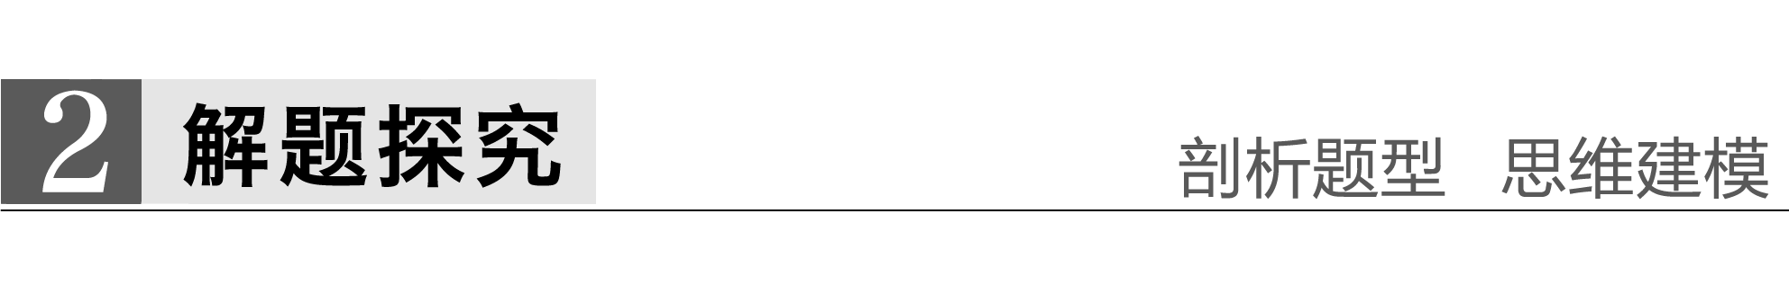

题组一　臭氧层空洞

1．大气平流层中O2吸收紫外线可变成臭氧(O3)，而冰箱中的制冷剂氟利昂在紫外线作用下分解出氯原子，氯原子能加速臭氧的分解，从而破坏平流层中的臭氧层。同样超音速飞机的尾气及发动机尾气中的NO也能加快O3的分解，反应式如下：NO＋O3===NO2＋2O；NO2＋O===NO＋O2。请写出总的反应式：____________________________________________；

其中NO的作用是______________和____________。

答案　O3O2＋O　还原剂　催化剂

解析　通过化学反应方程式的加和可以得到总的反应式：O3O2＋O。通过第一个反应式可知NO作还原剂，由总反应式可知NO作催化剂。

题组二 　水源污染(富营养化)

2．工、农业及城市生活污水中含磷。家用洗涤剂是污水中磷的一个重要来源(洗涤剂中含有磷酸钠)。关于处理污水时要不要除去磷的说法正确的是(　　)

A．磷是生物所需的营养元素，不必除去

B．含磷的污水是很好的肥料，不必除去

C．含磷污水排到自然水中引起藻类增殖，使水变质，必须除去

D．磷对人无毒，除去与否都无关紧要

答案　C

解析　含磷的污水是水污染的重要来源之一，这种富含营养元素(N、P等)的污水排入自然水中，会使水中微生物和藻类大量繁殖、生成、腐败，从而使水中的溶解氧大量减少，引起水中生物死亡、水质恶化，降低了水的使用价值。

3．我国沿海出现了大面积赤潮。赤潮是红藻、蓝藻等在较短时间内大量繁殖形成的，它造成的严重后果是___________________________________________________________________

________________________________________________________________________。

赤潮是水体富营养化的结果，主要是因为__________________等，使水中含有大量的______________元素对应的离子。为了防止水污染，我国许多地区已经对洗衣粉的成分加以限制，不得再销售含有______________(填字母)的洗衣粉。

A．硅酸钠 B．烷基苯磺酸钠

C．三聚磷酸钠 D．蛋白质

答案　藻类消耗水中的溶解氧，造成水质恶化和鱼类死亡　滥用氮肥、磷肥、农药和城镇废水任意排放　氮、磷　C

题组三　酸雨形成及治理

4．自然界中“酸雨”形成的原因主要是(　　)

A．未经处理的工业废水的任意排放

B．大气中二氧化碳含量增多

C．工业上大量燃烧含硫的燃料和金属矿石的冶炼

D．汽车排放的尾气和燃料不完全燃烧产生的气体

答案　C

解析　自然界中的酸雨主要是硫酸型酸雨，这是由于大气中SO2和SO3含量过高造成的，形成这种情况的主要原因是工业上大量燃烧含硫的燃料和金属矿石的冶炼，汽车尾气的排放不是主要原因。

5．某研究性学习小组计划研究当地酸雨的形成过程，于是取来雨水作水样进行测定，随时间的推移，多次测定该样品的pH，得到如下数据：

|  |  |  |  |  |  |  |  |
| --- | --- | --- | --- | --- | --- | --- | --- |
| 时间(h) | 开始 | 8 | 16 | 24 | 32 | 40 | 48 |
| pH | 5.0 | 4.8 | 4.5 | 4.3 | 4.2 | 4.0 | 4.0 |

(1)雨水样品放置时pH变化的主要原因为__________________________________________

________________________________________________________________________

(用化学方程式表示)。由此可以得出酸雨的形成过程可能是____________________________

____________________________________________。

(2)如果将刚取样的上述雨水和自来水相混合，pH将________(填“增大”、“减小”或“不变”)，原因是______________________________________________________________

________________________________________________________________________，

二氧化硫表现________性。

答案　(1)2H2SO3＋O2===2H2SO4　雨水溶解二氧化硫生成亚硫酸，亚硫酸又被空气中的氧气氧化为硫酸，降落下来形成酸雨

(2)减小　自来水中的氯气(或次氯酸)把亚硫酸氧化成硫酸　还原

6．SO2主要来自于硫酸工厂的废气和含硫矿物的燃烧。

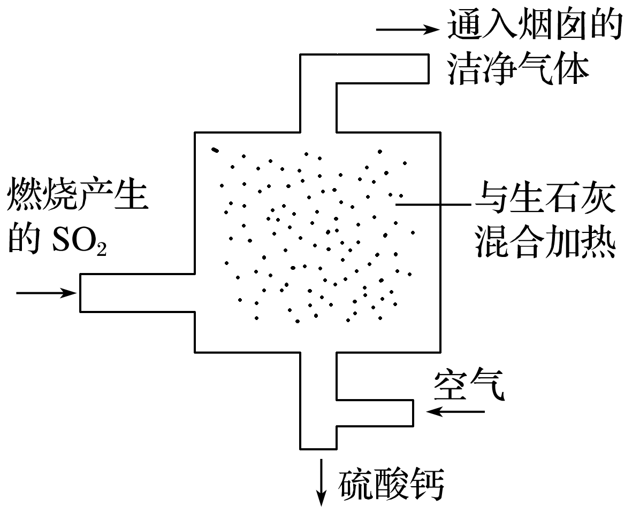

(1)若用Na2SO3溶液来吸收工厂的SO2尾气，加热吸收液可获得高浓度的NaHSO3，变废为宝。写出主要的化学方程式：______________________________________________________。

(2)为除去燃料中的硫，可采用如图脱硫工艺。写出主要的化学方程式：________________

________________________________________________________。

答案　(1)SO2＋H2O＋Na2SO32NaHSO3

(2)CaO ＋SO2CaSO3,2CaSO3＋O22CaSO4

题组四　汽车尾气

7．汽车尾气(含有烃类、CO、SO2与NO等物质)是城市空气的污染源之一。治理的方法之一是在汽车的排气管上装一个“催化转换器”(用铂、钯合金作催化剂)。它的特点是使CO和NO反应，生成可参与大气生态环境循环的无毒气体，并促使烃类充分燃烧及SO2的转化。

(1)写出一氧化碳与一氧化氮反应的化学方程式_______________________________________

_________________________________________________________________________________________________________。

(2)“催化转换器”的缺点是在一定程度上提高空气的酸度，其原因是____________________

____________________________________________________。

(3)控制城市空气污染源的方法可以有______(填字母)。

A．开发氢能源 B．使用电动车

C．植树造林 D．戴上呼吸面具

答案　(1)2CO＋2NON2＋2CO2　(2)SO2转化成SO3，SO3遇水生成硫酸　(3)ABC

## 二、绿色化学



1．绿色化学有关概念

(1)核心：利用化学原理从源头上减少和消除工业生产对环境造成的污染。又称为“环境无害化学”、“环境友好化学”、“清洁化学”。

绿色化学的理想在于不再使用有毒有害的物质，不再产生废物，不再处理废物，这是一门从源头上减少或消除污染的化学。

(2)绿色化学的研究主要围绕化学反应、原料、催化剂、溶剂和产品的绿色化开展的，因此化学反应及其产物具有以下特征：

a．采用无毒、无害的原料；

b．在无毒、无害的条件(包括催化剂、溶剂)下进行；

c．产品应该是环境友好的；

d．具有“原子经济性”，即反应具有高选择性、极少副产物，甚至实现“零排放”。此外，它还应当满足“物美价廉”的传统标准。

2．原子经济性

原子经济性在化学合成特别是有机合成中非常重要，在合成反应中减少废物的关键是提高选择性问题，即选择最佳反应途径，使反应物原子尽可能多地转化成产物原子，最大限度地减少副产物，才会真正减少废物的生成。美国著名有机化学家B.M.Trost在1991年首先提出“原子经济性”的概念：认为高效的有机合成应最大限度地利用原料分子的每一个原子，使之结合到目标分子中(如完全的加成反应：A＋B===C)，达到零排放。原子经济性可用原子利用率来衡量，其定义可表示为原子利用率＝×100%。

经济性的反应有两个显著优点：一是最大限度地利用了原料，二是最大限度地减少了废物的排放。

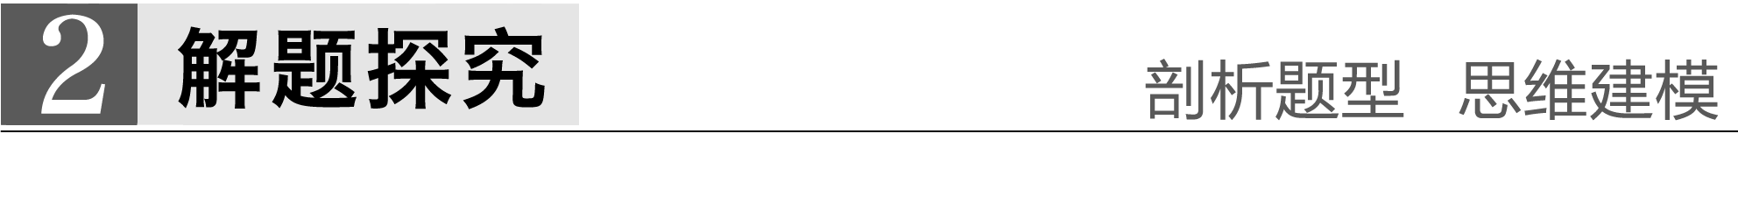

1．工业上合成氨的原料之一为氢气，其来源之一是利用石油气的有关成分如丙烷(C3H8)制取。以下途径，假设反应都能进行，从经济效益考虑最合理的反应是(　　)

A．C3H83C＋4H2

B．C3H8C3H6＋H2

C．C3H8＋6H2O3CO2＋10H2

D．2H2O2H2↑＋O2↑

答案　C

2.在“绿色化学工艺”中，理想状态是原子利用率为100%。在用CH3C≡CH合成CH2===C(CH3)COOCH3的过程中，欲使原子利用率达到最高，还需要其他的反应物有(　　)

A.CO和CH3OH B.CO2和H2O

C.H2和CO2 D.CH3OH和H2

**解析**　从原子守恒和绿色化学的思想出发：CH3C≡CH＋其他的反应物―→ CH2==C(CH3)COOCH3，则其他的反应物的原子组成为C2H4O2，只有选项A中的物质按等物质的量混合符合题意。

答案　A

3．“绿色化学”又称环境无公害化学。下列叙述符合“绿色化学”原则的是(　　)

A．绿色化学的核心是利用化学原理对工业生产造成的环境污染进行治理

B．大量用纯液态有机物代替水作溶剂

C．研制新型杀虫剂，使它只对目标昆虫有毒杀作用而对其他昆虫无害

D．工业上用废铜制取胆矾CuSO4·5H2O：

　2Cu＋O2＋2H2SO4(稀)＋8H2O2CuSO4·5H2O

答案　D

解析　“绿色化学”要求从源头上减少和消除工业生产对环境的污染，不产生废弃物，原子利用率为100%，A项错；纯液态有机溶剂一般有毒，代替水作溶剂，会加剧环境污染，B项错。



1．(2015·江苏，1)“保护环境”是我国的基本国策。下列做法不应该提倡的是(　　)

A．采取低碳、节俭的生活方式

B．按照规定对生活废弃物进行分类放置

C．深入农村和社区宣传环保知识

D．经常使用一次性筷子、纸杯、塑料袋等

答案　D

解析　D项，经常使用一次性筷子、纸杯会浪费木材，破坏森林，塑料袋的使用会造成“白色污染”，不应该提倡。

2．(2015·福建理综，6)下列制作铅笔的材料与相应工业不对应的是(　　)

A．橡皮擦——橡胶工业 B．铝合金片——冶金工业

C．铅笔芯——电镀工业 D．铅笔漆——涂料工业

答案　C

解析　A项，橡皮擦的原料是橡胶，属于橡胶工业制品，正确；B项，铝合金片的材料是金属，涉及金属的冶炼，与冶金工业有关，正确；C项，铅笔芯的主要原料是石墨，其制造与电镀工业无关，错误；D项，铅笔杆外边刷的油漆属于涂料，与涂料工业有关，正确。

3．(2015·天津理综，1)下列有关“化学与生活”的叙述不正确的是(　　)

A．点燃爆竹后，硫燃烧生成SO3

B．中国古代利用明矾溶液的酸性清除铜镜表面的铜锈

C．服用阿司匹林出现水杨酸反应时，用NaHCO3溶液解毒

D．使用含钙离子浓度较大的地下水洗衣服，肥皂去污能力减弱

答案　A

解析　A项，硫燃烧生成的产物为SO2 ，不是SO3 ，错误；B项，明矾溶液因Al3＋ 水解而呈酸性，铜锈的成分主要是Cu2(OH)2CO3，Cu2(OH)2CO3能溶于酸性溶液，故可用明矾溶液的酸性清除铜镜表面的铜锈，正确；C项，水杨酸中含有羧基，可与NaHCO3溶液反应放出CO2，故服用阿司匹林出现水杨酸反应时，可用NaHCO3溶液解毒，正确；D项，使用含钙离子浓度较大的地下水洗衣服时，肥皂中的有效成分高级脂肪酸钠会与钙离子反应生成高级脂肪酸钙沉淀，从而使肥皂去污能力减弱，正确。

4．(2015·四川理综，1)下列物质在生活中应用时，起还原作用的是(　　)

A．明矾作净水剂 B．甘油作护肤保湿剂

C．漂粉精作消毒剂 D．铁粉作食品袋内的脱氧剂

答案　D

解析　A项，明矾作净水剂是因为它溶于水生成的Al(OH)3胶体具有较大的表面积，能够吸附水中的悬浮物而沉降，错误；B项，甘油作护肤保湿剂是因为它具有吸湿性，错误；C项，漂粉精作消毒剂是因为它具有强氧化性，能够杀死水中的细菌和病毒，错误；D项，铁粉作食品袋中的脱氧剂是因为铁粉具有还原性，能够和氧气发生反应，降低食品袋中的氧气浓度，正确。

5．(高考选项组合题)化学与日常生活密切相关。下列说法错误的是(　　)

A．燃料的脱硫脱氮、SO2的回收利用和NO*x*的催化转化都是减少酸雨产生的措施(2015·浙江理综，7D)

B．装饰材料释放的甲醛会造成污染(2014·海南，1D)

C．氨氮废水(含NH及NH3)可用化学氧化法或电化学氧化法处理(2014·浙江理综，7B)

D．福尔马林可作食品的保鲜剂(2014·四川理综，1C)

答案　D

解析　酸雨的形成主要是SO2和氮氧化物的过度排放造成的，燃料的脱硫脱氮、SO2的回收利用和氮氧化物的催化转化都可以减少SO2、氮氧化物的排放，可以减少酸雨的产生，A项正确；铵根及氨气中的氮元素均是－3价，利用氧化剂将其氧化为氮气，可以进行废水处理也可以借助于电解法转化为氮气，C项正确；福尔马林是甲醛的水溶液，甲醛有毒，不能作食品的保鲜剂，D项不正确。

6．(2014·天津理综，1)化学与生产、生活息息相关，下列叙述错误的是(　　)

A．铁表面镀锌可增强其抗腐蚀性

B．用聚乙烯塑料代替聚乳酸塑料可减少白色污染

C．大量燃烧化石燃料是造成雾霾天气的一种重要因素

D．含重金属离子的电镀废液不能随意排放

答案　B

解析　铁表面镀锌，发生电化学腐蚀时，Zn作负极，失去电子发生氧化反应，Fe作正极，O2、H2O在其表面得到电子发生还原反应，铁受到保护，A正确；聚乳酸塑料能自行降解，聚乙烯塑料则不能，因此用聚乙烯塑料代替聚乳酸塑料将加剧白色污染，B不正确；燃烧化石燃料时，产生大量烟尘、CO等有害物质，是造成雾霾天气的原因之一，C正确；重金属离子有毒性，含有重金属离子的电镀废液随意排放，易引起水体污染和土壤污染，应进行处理达标后再排放，D正确。

7．[2012·四川理综，29(1)(2)]直接排放煤燃烧产生的烟气会引起严重的环境问题，将烟气通过装有石灰石浆液的脱硫装置可以除去其中的二氧化硫，最终生成硫酸钙。硫酸钙可在下图所示的循环燃烧装置的燃料反应器中与甲烷反应，气体产物分离出水后得到几乎不含杂质的二氧化碳，从而有利于二氧化碳的回收利用，达到减少碳排放的目的。

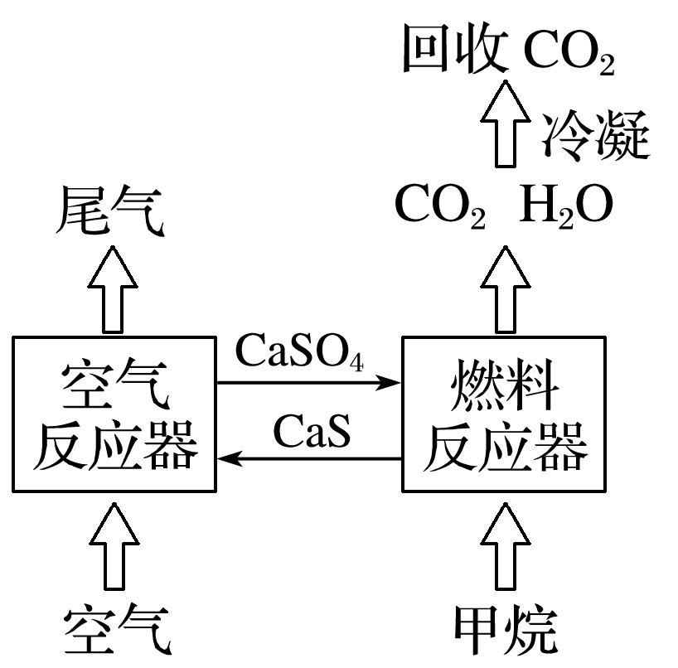

请回答下列问题：

(1)煤燃烧产生的烟气直接排放到空气中，引发的主要环境问题有__________(填字母)。

A．温室效应 B．酸雨

C．粉尘污染 D．水体富营养化

(2)在烟气脱硫的过程中，所用的石灰石浆液在进入脱硫装置前，需通一段时间的二氧化碳，以增加其脱硫效率；脱硫时控制浆液的pH，此时浆液含有的亚硫酸氢钙可以被氧气快速氧化生成硫酸钙。

①二氧化碳与石灰石浆液反应得到的产物为________。

②亚硫酸氢钙被足量氧气氧化生成硫酸钙的化学方程式为

________________________________________________________________________。

答案　(1)ABC　(2)①Ca(HCO3)2(或碳酸氢钙)

②Ca(HSO3)2＋O2===CaSO4＋H2SO4

解析　(1)煤燃烧产生的烟气中含有的粉尘会造成粉尘污染，含有的二氧化硫(与空气接触可产生三氧化硫)会造成酸雨，二氧化碳可以造成温室效应，故应选A、B、C。

(2)①因CO2＋CaCO3＋H2O===Ca(HCO3)2，故二氧化碳与石灰石浆液反应得到的产物为Ca(HCO3)2；②1 mol Ca(HSO3)2被氧气氧化肯定生成1 mol CaSO4，根据S元素守恒，还要有H2SO4生成，故反应的化学方程式为Ca(HSO3)2＋O2===CaSO4＋H2SO4。